最近当科で行っているインプラント治療と骨・軟組織再生研究

丸川 恵理子

歯科インプラント治療における骨造成手術は、口腔外科出身である私は、以前は
自家骨ブロック移植やチタンメッシュプレート等の補強材を介した自家海綿骨移植を行ってきましたが、骨補填材や吸収性メンブレンの開発・承認で、現在では大掛かりな骨造成手術は我々の施設でも稀な状況となっています。さらに、All on-4といった
確立されつつある全顎インプラント治療により、骨移植量を大幅に減少できる方法やインプラントの表面性状や形態の改良により、より短いインプラントの使用が可能になったこともその要因となっています。本講演では、現状我々が行っている様々な
代表症例を提示させていただきます。しかしながら、やはり腸骨や脛骨移植を行わざるを得ない骨吸収が著明なインプラント治療が困難な症例も存在します。そのような症例にどのような取り組みを行っているかについても提示させていただきます。
さらに、現在様々な骨補填材やメンブレンなどが使用されていますが、我々が使用してきたマテリアルについて、前臨床試験の結果を交えながら、臨床症例に応じて、
その使い分けについても触れたいと思います。
そして、我々が現在取り組んでいるインプラント周囲炎、インプラント表面性状改善、マテリアルや成長因子を用いた再生医療に関する臨床研究や基礎研究に関しても可能な範囲でご紹介させていただき、今後の展望について述べたいと思います。

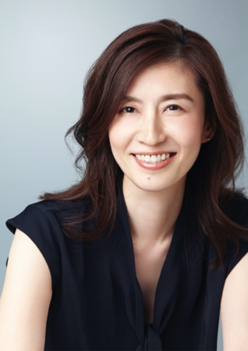
講師略歴
丸川恵理子 Eriko Marukawa

1997年 3月 東京医科歯科大学歯学部卒業
2000年 3月 東京医科歯科大学大学院歯学研究科博士課程修了
2000年 4月 東京医科歯科大学歯学部附属病院口腔外科 医員
2002年 4月 日本学術振興会 特別研究員
2004年 8月 東京医科歯科大学大学院医歯学総合研究科顎口腔外科学分野 助教
2017年 4月 東京医科歯科大学大学院医歯学総合研究科顎口腔外科学分野 准教授
2021年 8月 東京医科歯科大学大学院医歯学総合研究科口腔再生再建学分野 教授
2024年10月 東京科学大学大学院医歯学総合研究科口腔再生再建学分野 教授
東京科学大学病院 口腔インプラント科 診療科長
現在に至る。

日本顎顔面インプラント学会専門医
日本口腔外科学会専門医・指導医
日本再生医療学会認定医、会員
日本補綴歯科学会代議員
日本学術会議連携会員
口腔科学会関東地方部会評議員
日本口腔インプラント学会会員
日本バイオマテリアル学会会員

